Приложение к решению тридцатой сессии Совета муниципального образования городского округа "Усинск" пятого созыва
от 16 июня 2020 года № 451

Графическое изображение
фрагмента Карты градостроительного зонирования Правил землепользования
и застройки городского округа «Усинск» (населенный пункт поселок Усадор) (замена территориальной зоны «ЖТ. Зона железнодорожного транспорта» на территориальную зону «П.2. Производственная зона»)

До внесения изменений
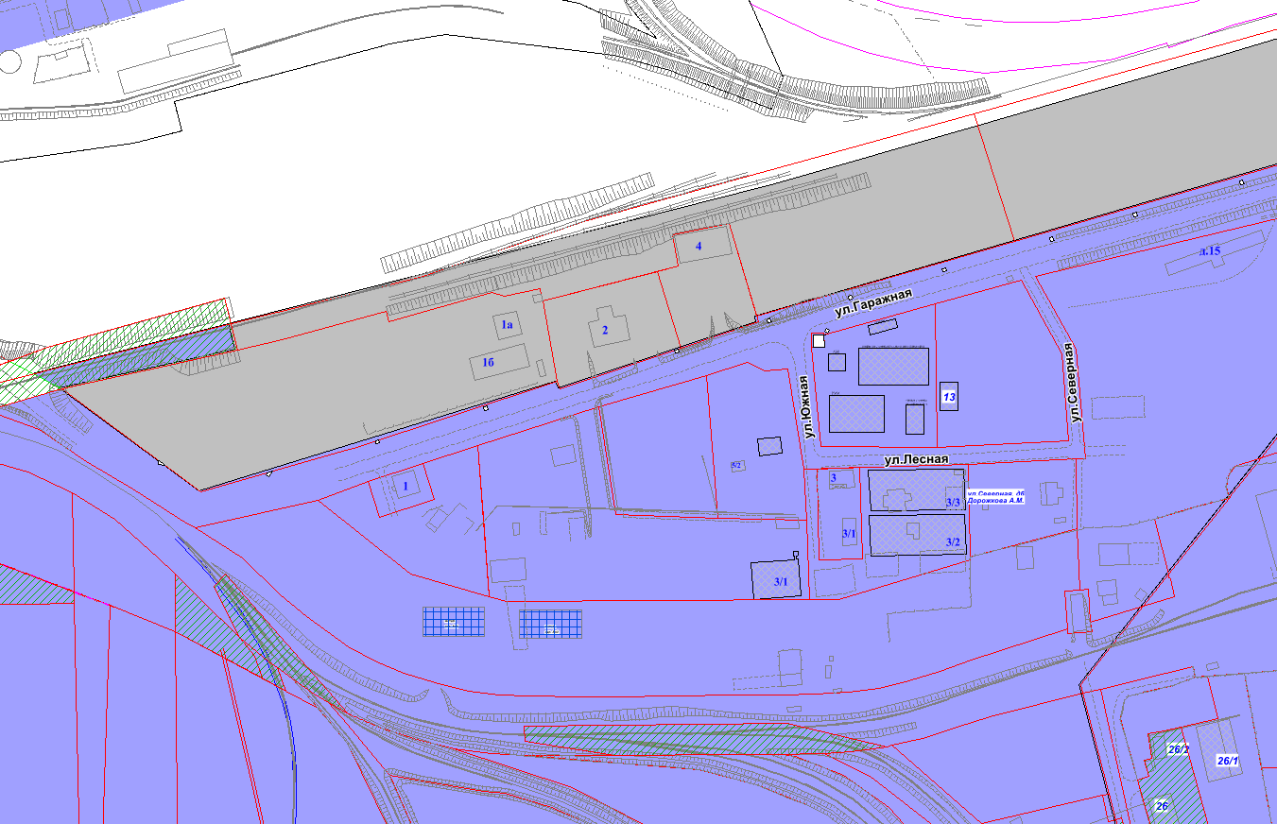
ЖТ.

После внесения изменений

П.2

